**Πως να πάρετε στιγμιότυπο οθόνης- Screenshot**

**Windows 7/8/Vista**

Στα Windows 7 υπάρχει ενσωματωμένο εργαλείο για λήψη στιγμιότυπου οθόνης το οποίο θα το βρείτε στο μενού εφαρμογών στην κατηγορία Βοηθήματα > Εργαλείο αποκομμάτων (Snipping Tool).

<https://www.youtube.com/watch?v=uhgTrXxMek0>

**Windows 10/11**

Το Εργαλείο αποκομμάτων (Snipping Tool) των Windows 10/11 είναι ένα ισχυρό εργαλείο για τη λήψη και επεξεργασία στιγμιότυπων οθόνης.

Άνοιγμα του Εργαλείου Αποκομμάτων

Μπορείτε να ανοίξετε το εργαλείο αποκομμάτων απευθείας με τη συντόμευση Windows + Shift + S. Αυτός ο τρόπος είναι βέβαιο ότι θα λειτουργήσει σε όλα τα συστήματα Windows 10/11.

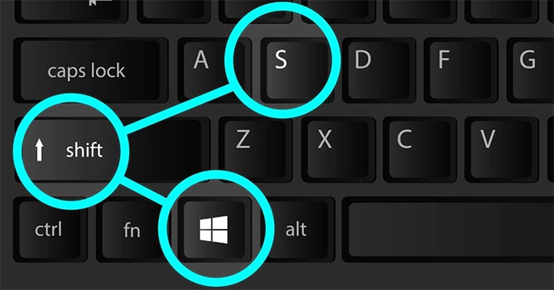

Μόλις ανοίξει το εργαλείο θα εμφανιστεί μια μικρή γραμμή εργαλείων στην κορυφή της οθόνης σας με επιλογές για τον τύπο του αποκόμματος που θέλετε να δημιουργήσετε:

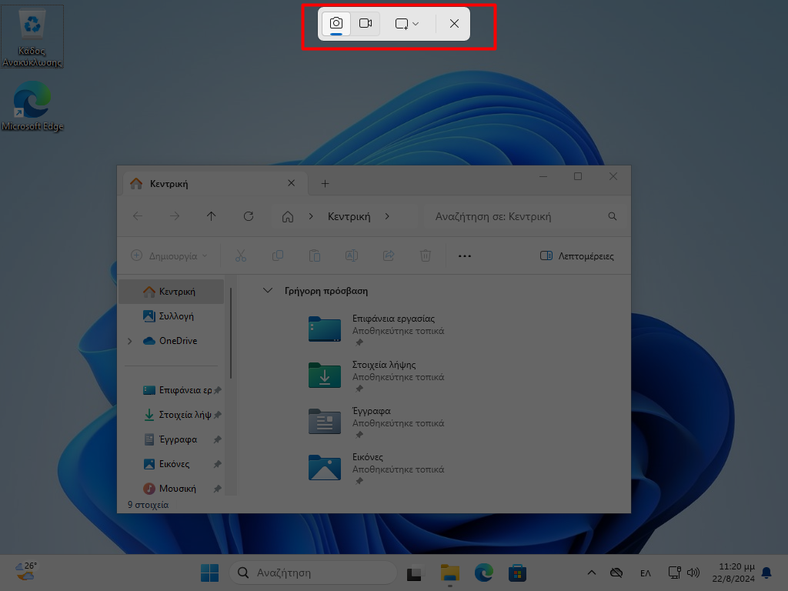

Επιλογή Τύπου Αποκομμάτος

Ορθογώνιο (Rectangular Snip): Επιλέξτε ένα ορθογώνιο μέρος της οθόνης.

Παράθυρο (Window Snip): Επιλέξτε ένα ανοιχτό παράθυρο για να αποθηκευτεί ολόκληρο.

Πλήρης οθόνη (Fullscreen Snip): Λήψη στιγμιότυπου της πλήρους οθόνης.

Ελεύθερη σχεδίαση (Freeform Snip): Σχεδιάστε ελεύθερα γύρω από την περιοχή που θέλετε να αποθηκεύσετε.

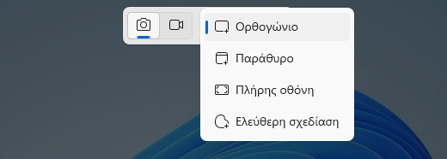

Λήψη Στιγμιότυπου

Αφού επιλέξτε τον τύπο αποκόμματος που επιθυμείτε και ανάλογα με το είδος στιγμιότυπου

σύρετε με το ποντίκι σας για να επιλέξετε την περιοχή της οθόνης

ή κάντε κλικ στο παράθυρο

Αμέσως μετά θα εμφανιστεί μια ειδοποίηση στη γραμμή εργασιών όπου θα πρέπει να κάνετε κλικ.

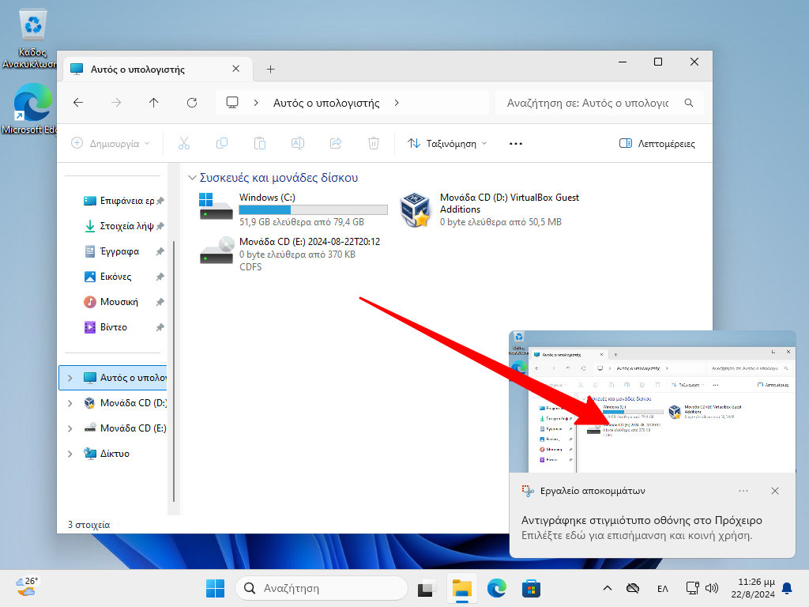

**Ubuntu**

Το Ubuntu προσφέρει επίσης ένα εργαλείο στιγμιότυπων οθόνης, με το οποίο μπορείτε εύκολα να δημιουργήσετε μόνοι σας στιγμιότυπα οθόνης.

Ο ευκολότερος τρόπος να ξεκινήσετε το εργαλείο είναι η χρήση του ειδικού πλήκτρου PrintScr, το οποίο στα συμβατικά πληκτρολόγια βρίσκεται στην επάνω σειρά και φέρει την ένδειξη είτε με τη λέξη «Print» είτε με «Print Screen» ή «PrtSc».

